《操作系统》课程实验报告
实验名称 | Linux命令及虚拟机 |  |  |  |  | 实验序号 | 2
姓 名 | 刘璇 | 系院专业 | 信 管 | 班 级 | 16 | 学 号 | 10207160503
实验日期 | 2012年11月 |  | 指导教师 | 丘文峰 |  | 成 绩
一、实验目的和要求
1了解Linux下gcc的使用;
2了解Linux下的C++开发;
3了解使用PThread开发多线程库;
二、实验预习内容
实验指导书，C++编程
三、实验设备
硬盘 ≥8GB
内存 ≥1GB磁盘文件格式NTFS, 以支持大的镜像文件操作系统Win32 XP +软件
VirtualBox Red Hat Linux Server ISO安装软件包
四、实验内容及步骤
1．编写第一个Linux C程序: hello
2．POSIX线程库的创建
3．测试程序。
五、实验结果、分析与心得
1使用vim hello.c新建了一个hello.c文件.插入程序段输出hello world.c
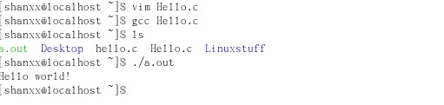
2理解了Linux下的线程的创建和调度
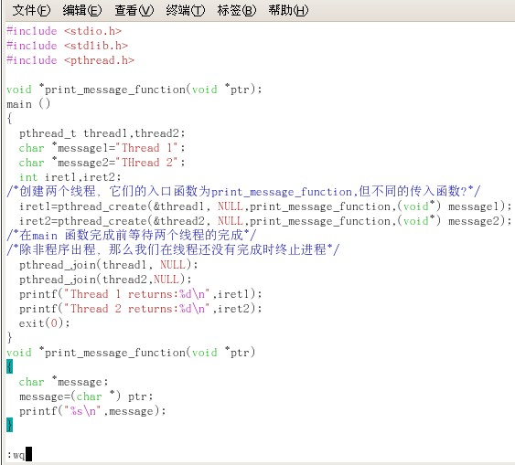
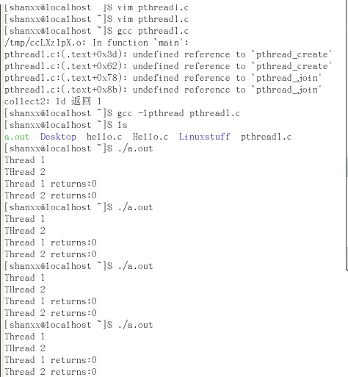
多次运行，结果都是一样的。没有进行更多线程的创建了。
实验心得：初步熟悉了在Linux下c++开发的操作步骤。
教师评语：

成绩:

教师签字：
实验报告编写说明：

- 实验名称和实验编号：填写以所用实验指导书内容为准；
- 系院专业：填写学生所在的系院和专业中文名称，可以简述（如计算机科学与技术）；
- 班级：填写学生所在的自然班号（7位）；
- 实验目的和要求、实验项目摘要：填写以所用实验指导书内容为准；
- 实验预习内容：填写学生实验前所做的准备情况（包括资料查阅和上机预学）；
- 实验结果与分析：填写实验结果完成情况和实验中所遇问题及解决方法（或体会）；
- 成绩：由指导教师填写，采用中文五级制。

注：* 实验报告填写时，注意输入信息的字体格式（宋体、五号），如果用复制应采用选择性粘贴的 “无格式文本”方法完成；
* 实验结果文件另外送交存档（文件目录存储结构由指导教师指定）。

